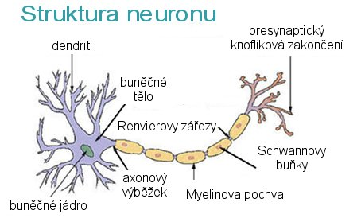
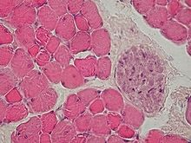
Tkáně – Pracovní list
1. Jak se nazývá nauka o tkáních? …………………………………………………………………………………..
2. Doplň chybějící součásti: buňka → ...………… → orgán → ………..…………… → organismus
3. Uveď 4 základní typy tkání: …………………………………………………………………………………………..
4. Buňky ležící těsně vedle sebe jsou typické pro tkáň: ………………………… …………………………..
5. Vyplnění prostoru mezi buňkami a orgány a zpevnění těla je funkcí tkáně: ……………….
6. Pevná a pružná tkáň je: …………………… Uveď příklad, kde se v těle nachází.
7. Organická složka kosti se nazývá:………………………..
8. Tkáň svalová se dělí na:
a) b) c)

9. Základem nervové tkáně je nervová buňka ………………, dlouhé výběžky se nazývají ………………., krátké výběžky jsou …………………….
10. Jmenuj některé orgánové soustavy našeho těla: ……………………………
. …………………………… …………………………… …………………………… …………………………… ……………………………

